Разместить исходный файл программы «TamojServ» по пути «C:\WINDOWS\system32».

Затем выполнить команду «C:\WINDOWS\system32\TamojServ.exe /install»

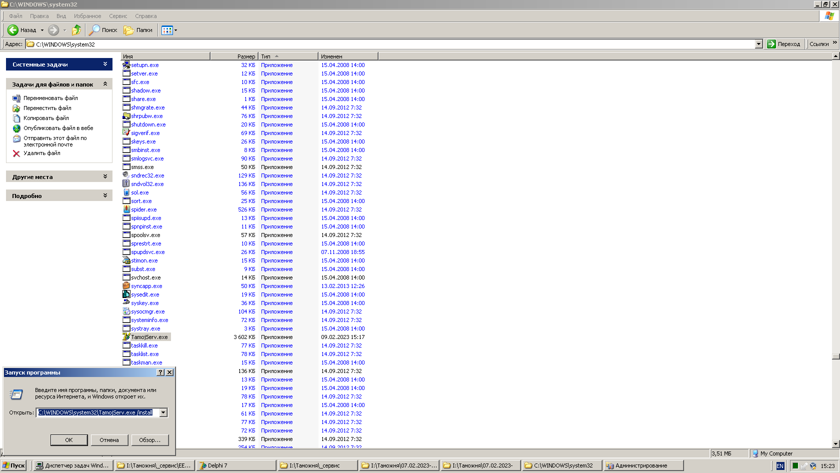

Программа появится в списке служб Windows:

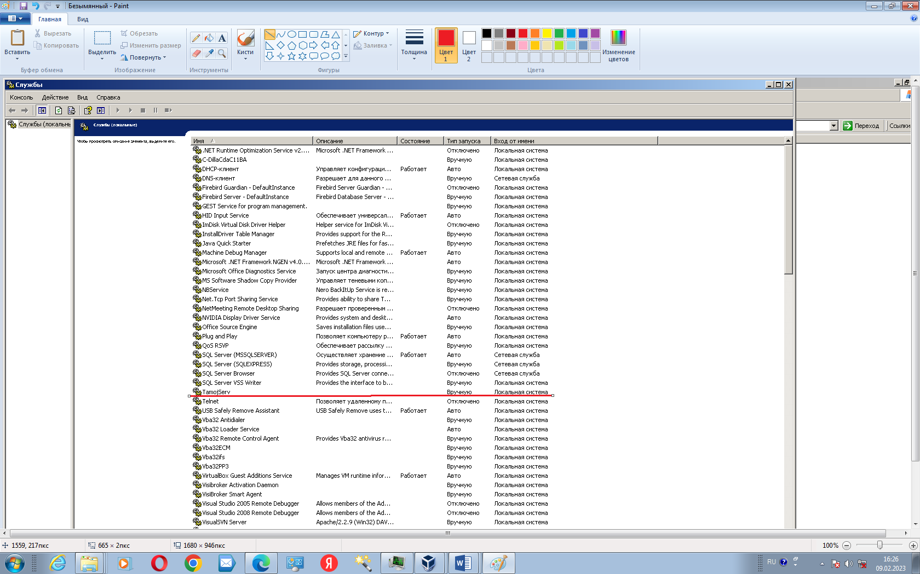

Для запуска программы выбрать в его меню «пуск»Ж

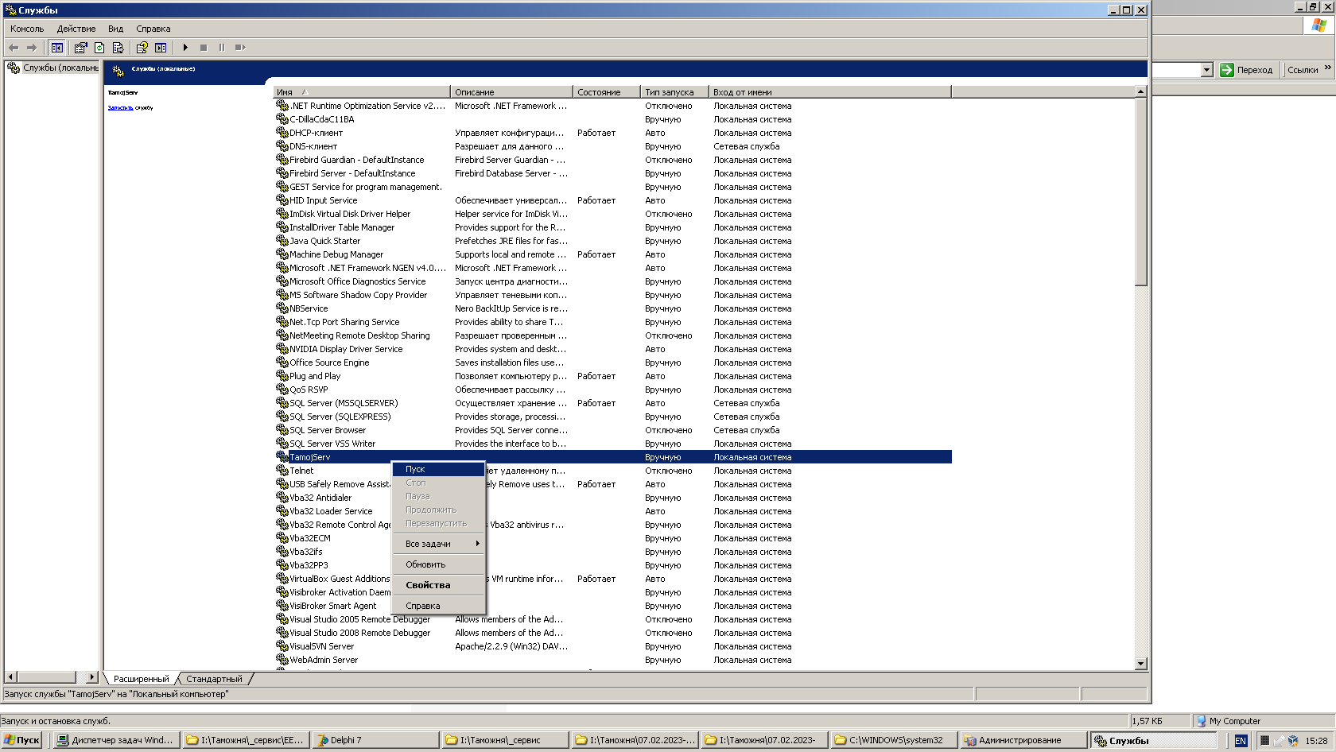

Отобразится запуск службы:

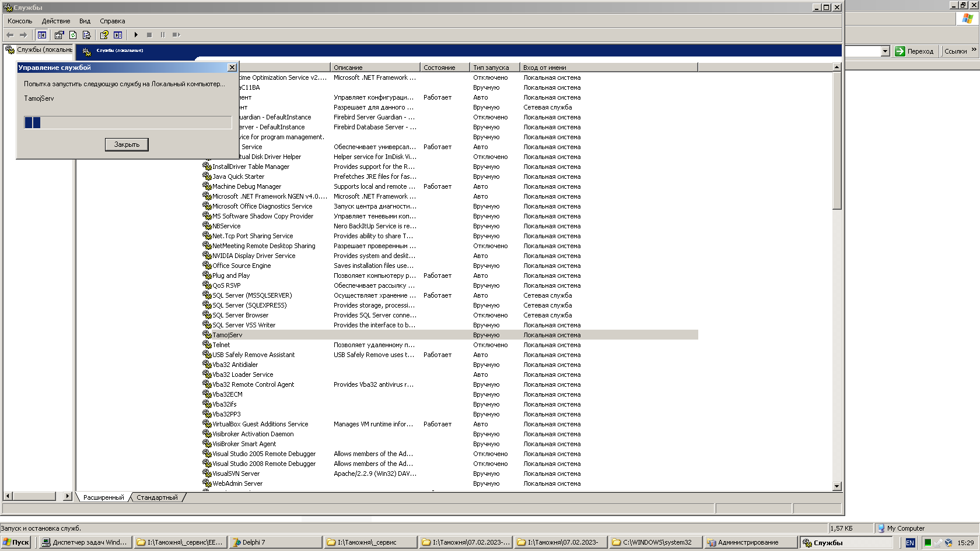

И в списке диспетчере задач появится запущенная служба и автомтически

запущенная при её запуске программа для выхода на сайт для поиска и сохранения заданных данных:

